In zwei Größen

Nelly von Scheurich

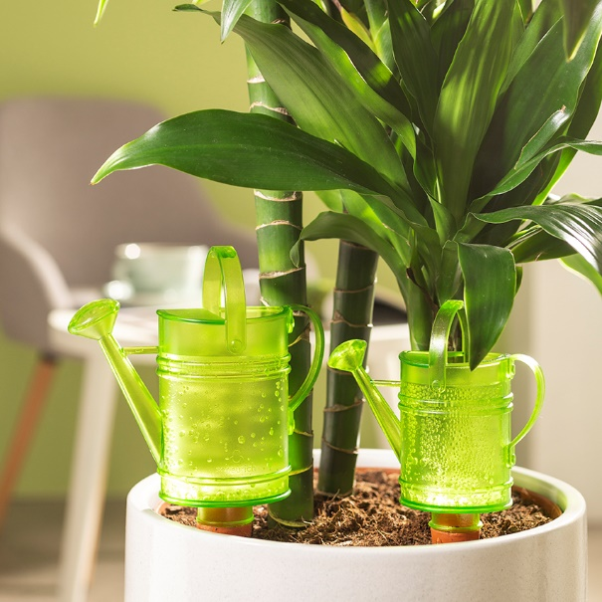
Wer verreist, möchte mit seinen Gedanken am Urlaubsort sein und nicht zu Hause. Mit dem Wasserspeicher Nelly von Scheurich kein Problem – in der neuen Größe M mit 240 ml Fassungsvermögen sind die Pflanzen drinnen wie draußen bis zu vier Tage optimal mit Wasser versorgt – das hat Nelly S mit 110 ml Inhalt schon bewiesen. Zeit also, dass Nelly groß rauskommt!

Nelly ist der smarte Bewässerungshelfer in Gießkannenform, der von allein gießt und der Hingucker in jedem Übertopf ist. Das charmante Design erinnert an die klassischen Metallgießkannen im traditionellen British-Style. Neben dem Vorteil „Für die Pflanzen ist während der Abwesenheit gesorgt“ punktet die Gießkanne aus transluzentem Kunststoff mit liebevollen Details und attraktiven Farben: Green, Red und Grey machen den Look perfekt.

Auch für alle Gärtnerinnen und Gärtner, die einfach viel um die Ohren haben und nicht regelmäßig zum Gießen kommen, macht Nelly das Leben leichter. Pflanzenlieblinge in der Wohnung und auf dem Balkon werden konstant und zuverlässig mit dem Lebenselixier versorgt. Das Wasserreservoir lässt sich über die Öffnung der Gießkanne problemlos befüllen. Nach Bedarf gibt Nelly über den Tonkegel Flüssigkeit an Grünpflanzen, Topfkräuter und Blütenschönheiten ab.

Übrigens ist die Wasserversorgung mit Stil eine prima Geschenkidee für alle, die Pflanzen lieben und im Alltag entspannt unterwegs sind.

Lieferbare Größen: | Unverbindliche Preisempfehlungen:
110 und 240 ml | Ab € 6,79

Über Scheurich

Mein Topf. Mein Style.
Scheurich versteht es, die unterschiedlichen Verbraucherwünsche zu erfüllen und für die angesagten Wohnstile innovative und stylishe Produkte anzubieten. Mit trendbewussten Designs, bewährter Qualität Made in Germany und einem der größten Formenangebote am Markt ist das Familienunternehmen die Nr. 1 in Europa bei Pflanzgefäßen für den In- und Outdoorbereich. Die nachhaltige Keramik- und Kunststoff-Produktion an den deutschen Standorten macht Scheurich auch zum Vorreiter beim Umweltschutz. Das Unternehmen ist Teil der Scheurich-Group und wird bis 2035 klimaneutral in seinen Werken sein.

